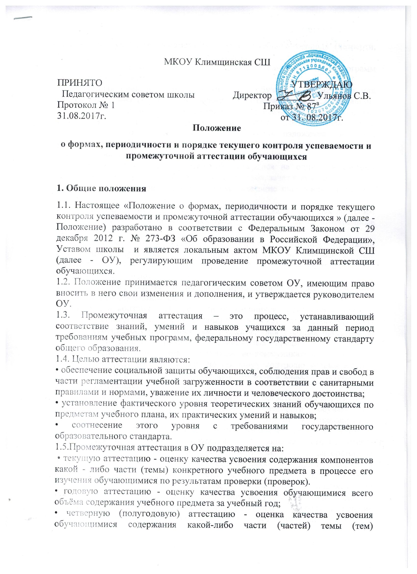

конкретного учебного предмета по итогам учебного периода (четверти, полугодия) на основании текущей аттестации;
1.6.Формами контроля качества усвоения содержания учебных программ обучающихся являются:
• письменная проверка - письменный ответ обучающегося на один или систему вопросов (заданий). К письменным ответам относятся: домашние работы, проверочные, лабораторные, практические, контрольные, самостоятельные, творческие работы; письменные отчёты о наблюдениях; письменные ответы на вопросы теста; сочинения, изложения, диктанты, рефераты и другое.
формы устной проверки:
• устная проверка - устный ответ обучающегося на один или систему вопросов в форме рассказа, беседы, собеседования, зачет и другое.
Комбинированная проверка предполагает сочетание письменных и устных форм проверок.
При проведении контроля качества освоения содержания учебных программ обучающихся могут использоваться информационно - коммуникационные технологии.
1.7. В соответствии с Уставом ОУ при промежуточной аттестации обучающихся применяется пятибалльная система оценивания в виде отметки: 5 (отлично), 4 (хорошо), 3 (удовлетворительно), 2 (неудовлетворительно).
2. Содержание, формы и порядок проведения текущего контроля успеваемости обучающихся.
2.1. Текущий контроль успеваемости обучающихся проводится в течение учебного периода (четверти, полугодия) с целью систематического контроля уровня освоения обучающимися тем, разделов, глав учебных программ за оцениваемый период, прочности формируемых предметных знаний и умений, степени развития деятельностно-коммуникативных умений, ценностных ориентаций. Отметки по текущему контролю успеваемости и промежуточной аттестации учащихся фиксируются в классных журналах и дневниках учащихся.
2.2. Порядок, формы, периодичность, количество обязательных мероприятий при проведении текущего контроля успеваемости обучающихся определяются учителем, преподающим этот предмет, и отражаются в календарно-тематических планах, рабочих вариантах программ учителя. Формы текущего контроля успеваемости - оценка устного ответа обучающегося, его самостоятельной, практической или лабораторной работы, тематического зачета, контрольной работы и др. Руководители методических объединений, заместитель руководителя ОУ по УВР контролируют ход текущего контроля успеваемости обучающихся, при необходимости оказывают методическую помощь учителю в его проведении.
2.3. Текущий контроль успеваемости обучающихся 1 класса в течение учебного года осуществляется качественно, без фиксации достижений обучающихся в классном журнале и дневнике в виде отметок по пятибалльной системе. Допускается словесная объяснительная оценка.
2.4. По курсу ОРКСЭ осуществляется безотметочное обучение. Объектом оценивания по данному курсу становится нравственная и культурологическая компетентность ученика, рассматриваемые как универсальная способность человека понимать значение нравственных норм, правил морали, веры и религии в жизни человека, семьи, общества, воспитание потребности к духовному развитию, которая проводится в виде проведения систематизированных упражнений и тестовых заданий разных типов. В конце учебного года выставляется «освоил/не освоил», после защиты творческого проекта.
2.5. При изучении учебных курсов, курсов по выбору в 9-классах применяется безотметочная система оценивания.
2.6. Оценка устного ответа обучающегося выставляется в классный журнал и в дневник в виде отметки по 5-балльной системе в конце урока.
2.8.Письменные, самостоятельные, контрольные и другие виды работ обучающихся оцениваются по 5-балльной системе. За сочинение и диктант с грамматическим заданием выставляются в классный журнал и дневник две отметки через дробь.
2.9.В ходе текущего контроля успеваемости педагог не может оценить работу учащегося отметкой «2» («неудовлетворительно») при выполнении самостоятельной работы обучающего характера.

2.10.Отметка за выполненную письменную работу заносится в классный журнал к следующему уроку, за исключением:
- отметок за творческие работы по русскому языку и литературе в 5-9-х классах (они заносятся в классный журнал в течение недели после проведения творческих работ);
- отметок за сочинение в 10-11-х классах по русскому языку и литературе (они заносятся в классный журнал в течение 10 дней после проведения сочинения).

2.11.Успеваемость учащихся, занимающихся по индивидуальному учебному плану, подлежит текущему контролю по предметам, включенным в этот план.

2.12.От текущего контроля успеваемости освобождаются обучающиеся, получающие образование в форме семейного образования.

3. Содержание, формы и порядок проведения промежуточной аттестации (четвертной, полугодовой).
  - Промежуточная аттестация учащихся школы (четвертная (2-9 кл.), полугодовая (10-11кл.)) проводится с целью определения качества освоения ими содержания учебных программ (полнота, прочность, осознанность, системность) по завершении определенного временного промежутка (четверть, полугодие).
Промежуточная аттестация проводится:
- по итогам успеваемости за четверть в 2-9 классах по предметам с недельной нагрузкой более одного часа;
- по итогам успеваемости за полугодие в 10 - 11 классах по всем предметам, во 2 - 9 классах по предметам с недельной нагрузкой один час и менее.

  - Отметка учащегося за четверть, полугодие, выставляется на основе результатов текущего контроля успеваемости, с учетом результатов письменных и контрольных работ.

  - Отметка выставляется при наличии 3-х и более текущих отметок за соответствующий период. Полугодовые отметки выставляются при наличии 5-ти и более текущих отметок за соответствующий период

3.4.При пропуске учащимся более половины учебного времени, отводимого на изучение предмета, при отсутствии минимального количества отметок для аттестации за четверть, полугодие, учащийся не аттестуется. В классный журнал в соответствующей графе по данному предмету выставляется – «не аттестован» (н/а ).

  - Классные руководители доводят до сведения родителей (законных представителей) сведения о результатах четвертной, полугодовой, аттестации, путём выставления отметок в дневники учащихся. В случае неудовлетворительных результатов аттестации – в письменной форме под роспись родителей (законных) представителей учащихся с указанием даты ознакомления.

4. Содержание, формы и порядок проведения годовой промежуточной аттестации.
4.1.Годовую промежуточную аттестацию проходят все учащиеся 2-11 классов. Промежуточная аттестация учащихся за год может проводиться письменно, устно, в других формах.

4..2. Годовая промежуточная аттестация обучающихся 1 класса проводится на основе контрольных диагностических работ без их оценивания.

4.3. Формами проведения годовой письменной аттестации во 2-8, 10-11 классах являются: контрольная работа, диктант, изложение с разработкой плана его содержания, сочинение или изложение с творческим заданием, тест и др.
К устным формам годовой аттестации относятся: проверка техники чтения (2-5 класс), защита реферата, зачет, собеседование и другие.

4.4. Итоги годовой промежуточной аттестации обсуждаются на заседаниях методических объединений учителей и педагогического совета.

4.5. Промежуточная годовая отметка по предмету учебного плана выставляется учителем в журнал не менее чем за день до педсовета о допуске обучающихся 9-х, 11-х классов к государственной итоговой аттестации, о переводе обучающихся 2-8, 10-х классов в следующий класс. Выставляется годовая отметка как среднее арифметическое четвертных и полугодовых отметок обучающегося целыми числами в соответствии с правилами математического округления.

4.6. Промежуточная годовая аттестация по предметам: всеобщая история 6-8 класс, музыка, изобразительное искусство 7-8 класс проводятся в первом полугодии по окончании изучения курсов, предметов.

5. Перевод обучающихся
5.1. Освоение образовательной программы, в том числе отдельной части или всего объема учебного предмета, курса, дисциплины (модуля) образовательной программы, сопровождается промежуточной аттестацией обучающихся 2-8,10 классов, проводимой в формах, определенных учебным планом, и в порядке, установленном в Учреждении.
5.2. Удовлетворительные результаты промежуточной аттестации являются основанием перевода обучающихся в следующий класс.
5.3. Обучающиеся 1-8,10 классов, освоившие в полном объеме образовательную программу учебного года, переводятся в следующий класс приказом директора по решению педагогического совета.
5.4. Неудовлетворительные результаты промежуточной аттестации по одному или нескольким предметам, курсам, дисциплинам (модулям) образовательной программы или не прохождение промежуточной аттестации при отсутствии уважительных причин признаются академической задолженностью, которую обучающиеся обязаны ликвидировать в пределах одного года с момента образования академической задолженности (в указанный период не включается время болезни).
5.5. Учреждение, родители (законные представители) несовершеннолетнего обучающегося, обеспечивающие получение обучающимся общего образования в форме семейного образования, обязаны создать условия обучающемуся для ликвидации академической задолженности и обеспечить контроль за своевременностью её ликвидации.
5.6. Обучающиеся, не прошедшие промежуточной аттестации по уважительным причинам или имеющие академическую задолженность, переводятся в следующий класс условно, кроме обучающихся 4,9 классов, как не освоившие основной образовательной программы начального общего и (или) основного общего образования, такие обучающиеся не допускаются к обучению на следующем уровне общего образования.
5.7. Обучающиеся по образовательным программам начального общего, основного общего, среднего общего образования, не ликвидировавшие в установленные сроки академической задолженности с момента её образования, по усмотрению родителей (законных представителей) оставляются на повторное обучение, переводятся на обучение по адаптированным образовательным программам в соответствии с рекомендациями психолого-медико-педагогической комиссии либо по индивидуальному учебному плану.
5.8. Обучающиеся по образовательным программам начального общего, основного общего, среднего общего образования в форме семейного образования, не ликвидировавшие в установленные сроки академической задолженности, продолжают получать образование в Учреждении.

6. Критерии и нормы оценочной деятельности.
В основу критериев оценки образовательной деятельности обучающихся положены объективность и единый подход. При пятибалльной оценке для всех установлены общедидактические критерии. Данные критерии применяются при оценке устных, письменных, самостоятельных и других видов работ.
Отметка "5" ставится в случае:
- знания, понимания, глубины освоения обучающимся всего объёма программного материала;
- умения выделять главные положения в изученном материале, на основании фактов и примеров обобщать, делать выводы, устанавливать межпредметные и внутрипредметные связи, творчески применять полученные знания в незнакомой ситуации;
- отсутствия ошибок и недочётов при воспроизведении изученного материала, при устных ответах устранения отдельных неточностей с помощью дополнительных вопросов учителя, соблюдения культуры письменной и устной речи, правил оформления письменных работ.
Отметка "4" ставится в случае:
- знания всего изученного программного материала;
- умения выделять главные положения в изученном материале, на основании фактов и примеров обобщать, делать выводы, устанавливать внутрипредметные связи, применять полученные знания на практике;
- незначительных (негрубых) ошибок при воспроизведении изученного материала, соблюдения основных правил культуры письменной и устной речи, правил оформления письменных работ.
Отметка "3" ставится в случае:
- знания и освоения материала на уровне минимальных требований программы, затруднения при самостоятельном воспроизведении, необходимости незначительной помощи учителя;
- умения работать на уровне воспроизведения, затруднения при ответах на видоизменённые вопросы;
- наличия грубых ошибок, нескольких негрубых при воспроизведении изученного материала, незначительного несоблюдения основных правил культуры письменной и устной речи, правил оформления письменных работ.
Отметка "2" ставится в случае:
- знания и освоения материала на уровне ниже минимальных требований программы, отдельных представлений об изученном материале;
- отсутствия умений работать на уровне воспроизведения, затруднения при ответах на стандартные вопросы;
- наличия нескольких грубых ошибок, большого числа негрубых при воспроизведении изученного материала, значительного несоблюдения основных правил культуры письменной и устной речи, правил оформления письменных работ;
- полного незнания изученного материала, отсутствия элементарных умений и навыков.
Отметка "1" ставится в случае:
- полного незнания изучаемого материала, отказа от устного ответа, а при выполнении письменной работы, когда даже не приступил к ее выполнению.

